**NOTICE DE MONTAGE STORE EXTENSION SYDNEY**

**Si vous assemblez votre extension et le store en même temps, veuillez utiliser les barres de toit droite (réf L) fournies dans le Kit store et non celles de la tonnelle (réf D).**

*ATTENTION : Lors du montage de votre store, ne serrez pas complètement les vis, vous le ferez à la fin du montage.*

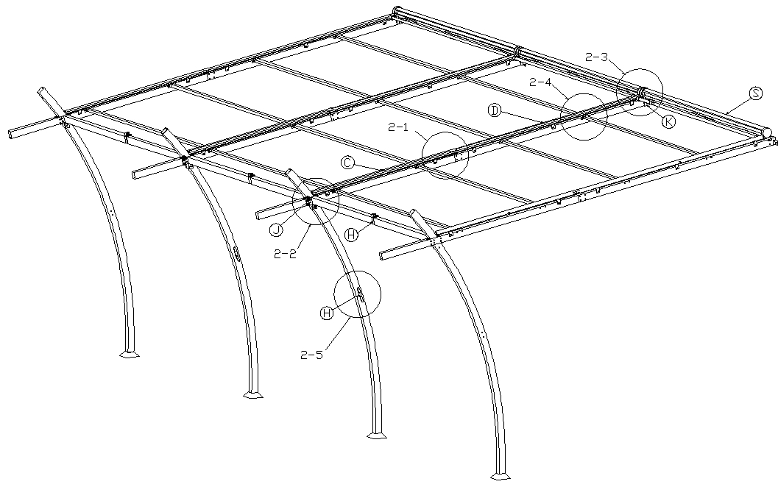

**LISTE DES PIECES DETACHEES**

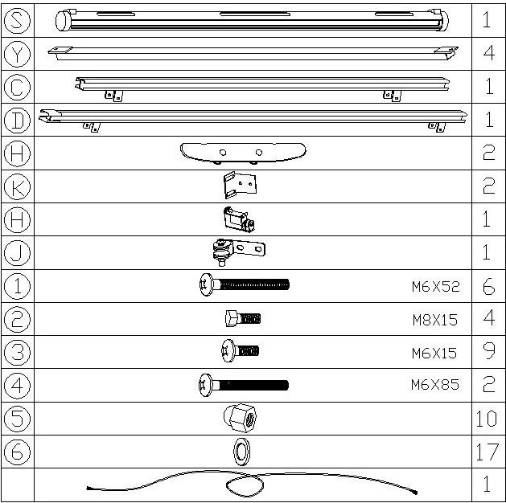

**ETAPE 1**

Remplacer les barres transversales galbées de l’extension par les barres droites fournies dans le Kit du store.

Attention, la barre transversale arrière sera remplacée par le coffre du store. (repère 2-4)

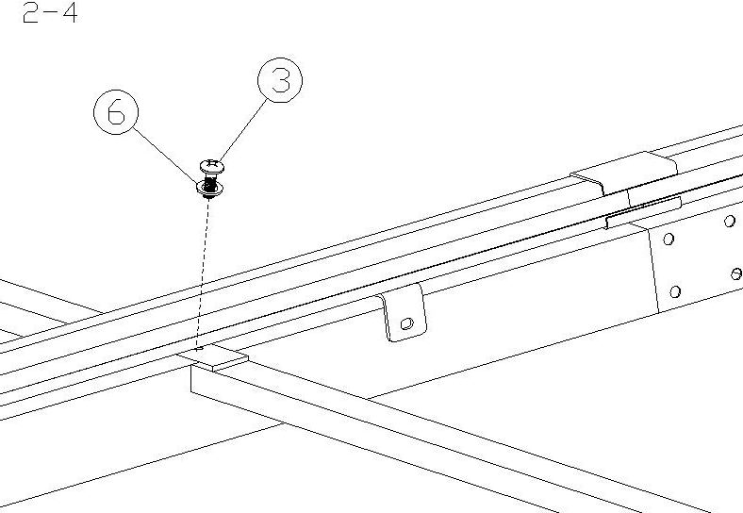

**ETAPE 2**

Enlever votre rail de côté sur votre tonnelle et positionner le sur l’extension. Fixer à sa place le double rail fournie dans le kit store. (repère 2-1 et 2-2)

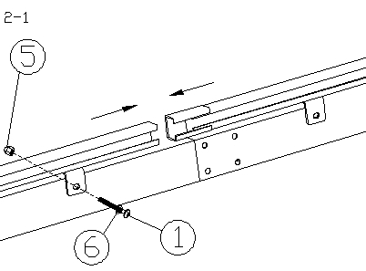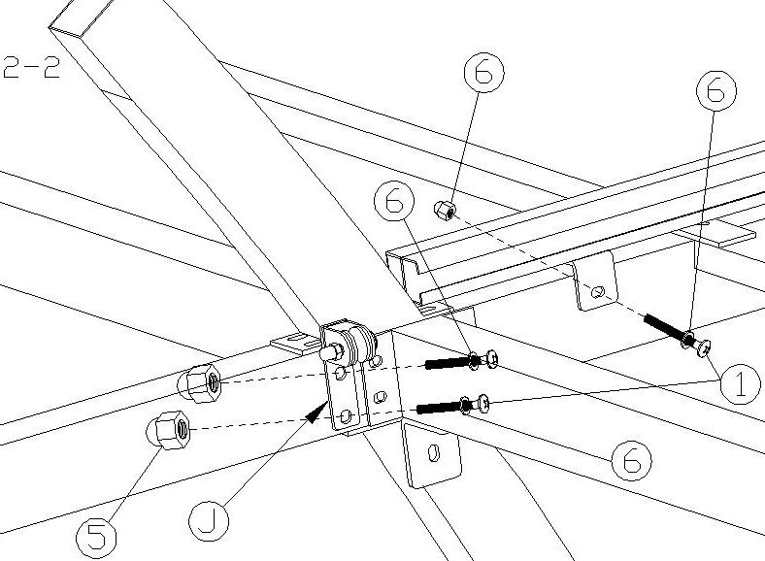

**ETAPE 3**

Attacher la corde sur le devant du coffre.

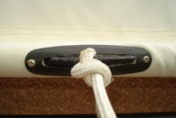

Fixer les équerres de fixation du coffre à l’arrière de votre extension.

Attention : Toutes les pattes doivent être tournées vers l’intérieur de l’extension. (repère 2-3)

Dérouler le store de quelques centimètres et enclencher le dans les rails puis fixer le coffre aux équerres.

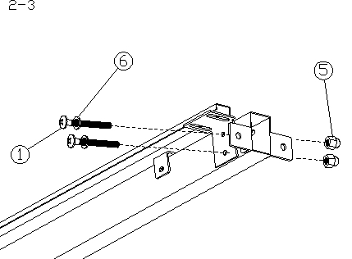 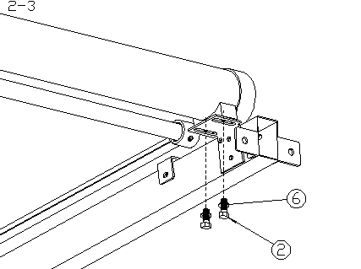

**ETAPE 4**

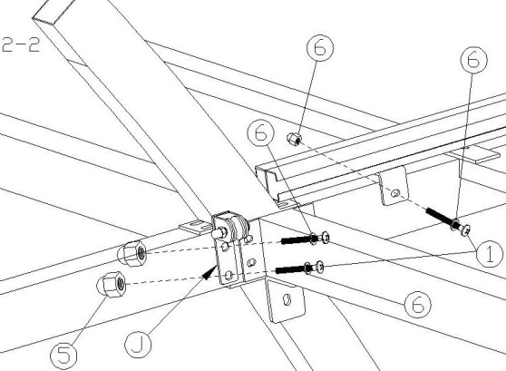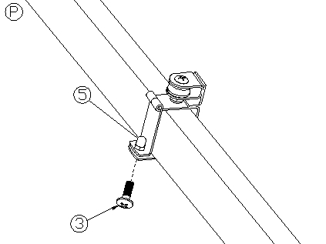Fixer les poulies sur votre tonnelle (repère P et 2-2)

**ETAPE 5**

Fixer l’attache corde (repère 2-5)

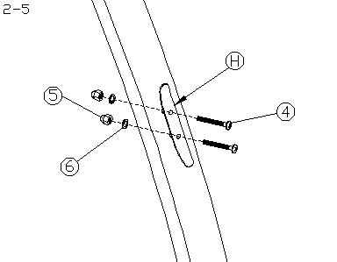

Faites glisser la corde dans la 1ère poulie frontale (repère P), ensuite dans la 2nd poulie (repère 2-2) et serrer la à l’attache corde.

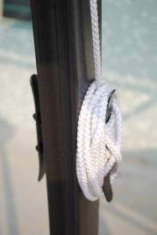 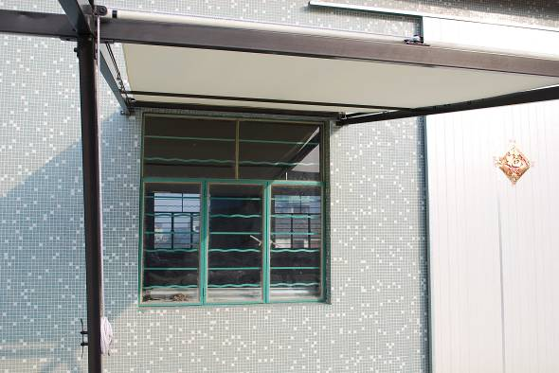

**TRES IMPORTANT**

**Il faut retenir les toiles lors de la remontée des stores pour éviter toutes blessures et préserver les enrouleurs à ressorts.**

**Ajouter quelques gouttes d’huile dans l’axe des roues des poulies pour un meilleur fonctionnement.**

**Remonter les toiles en cas de vent violent, de fortes précipitations et d’absence prolongée.**

**Ne surtout pas enlever les caches de côté des stores !!**

**En aucun cas, nous ne garantissons la détérioration de la toile, du store ou de la structure pour des raisons climatiques ou une mauvaise utilisation.**